№ | Наименование, арт | Размеры  д*ш*в | Фотография | Цена
1. | Пуфик мягкий | 40*40*45 | 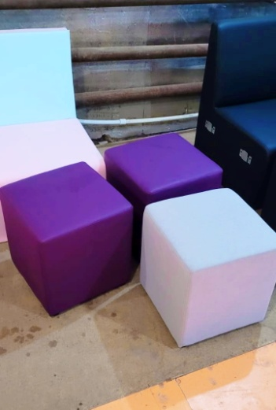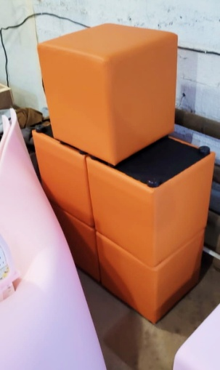 | 4000
2. | Диван одноместный | 550*660*850 | 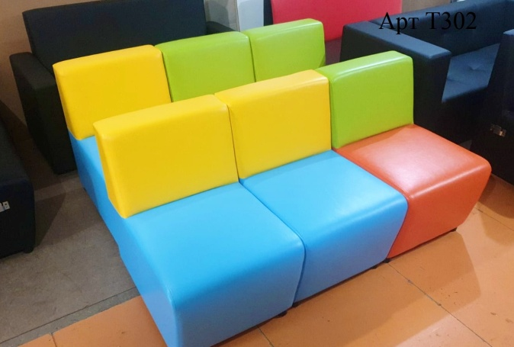 | 9000
3. | Диван двухместный | 1200*660*850 | 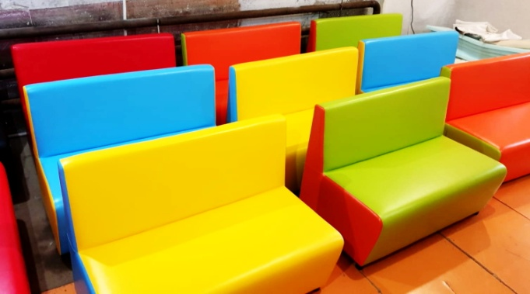 | 13000
4. | Диван двухместный с подлокотниками | 1600*700*750 | 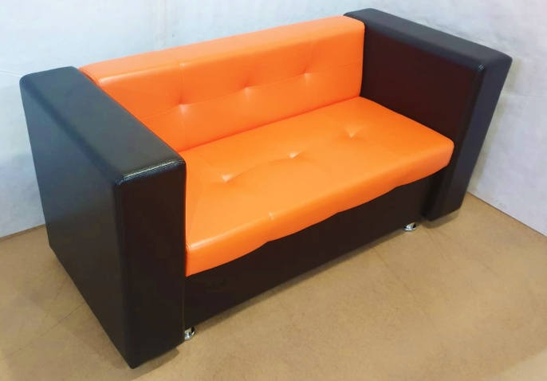 | 19000
5. | Диван трехместный | 1700*660*850 | 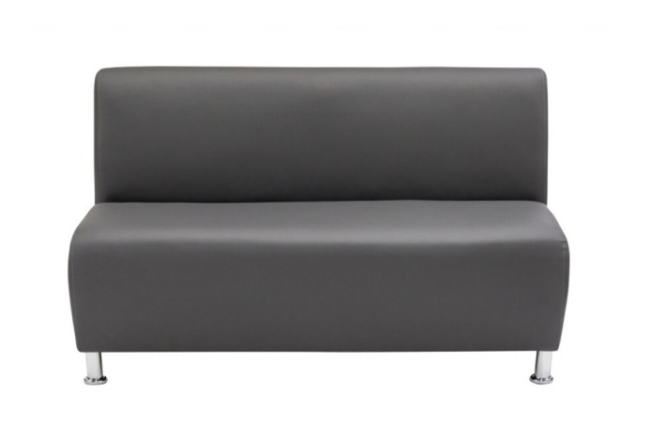 | 18000
6. | Диван трехместный с подлокотниками | 2050*700*800 | 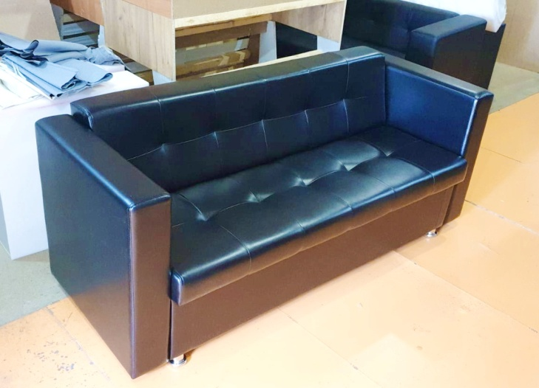 | 26000
7. | Диван двухместный с подлокотниками на металлокаркасе | 1270*780*780 | 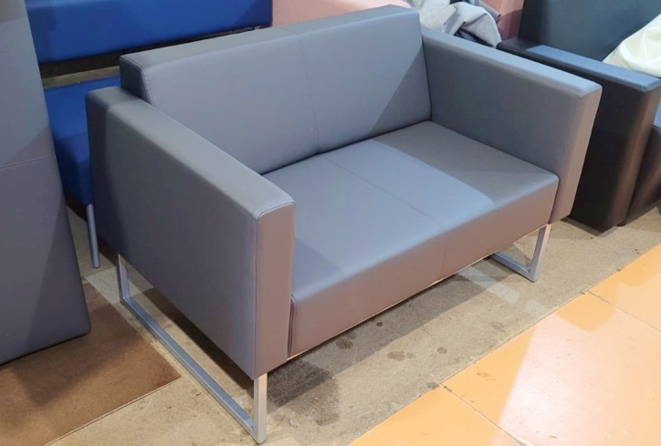 | 21000
8. | Диван угловой | 1260*1960*850 | 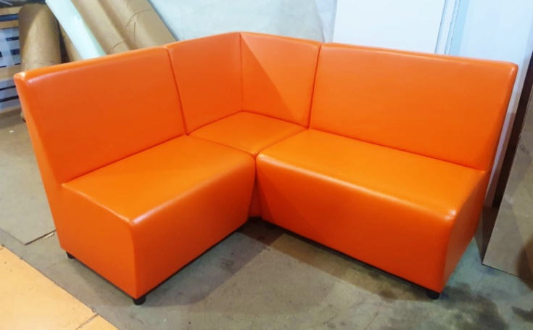 | 32000
9. | Диван угловой со столиком | 1200*780*900  7780*780*520  1600*780*900 | 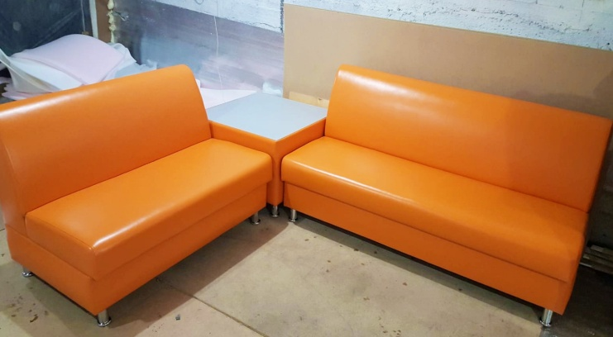 | 40000
10. | Диван угловой со столиком на металлокаркасе | 600*650*850  650*650*480  650*650*850  1200*650*850 | 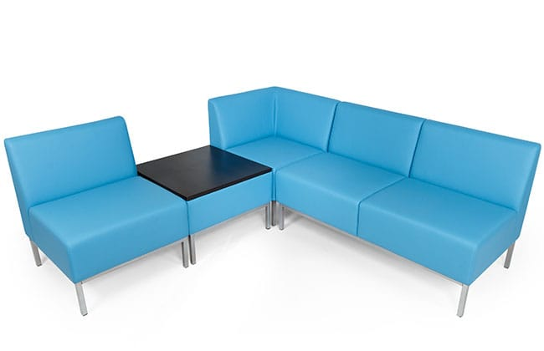 | 50000
11. | Мягкие модули с подголовниками | 900*800*760 | 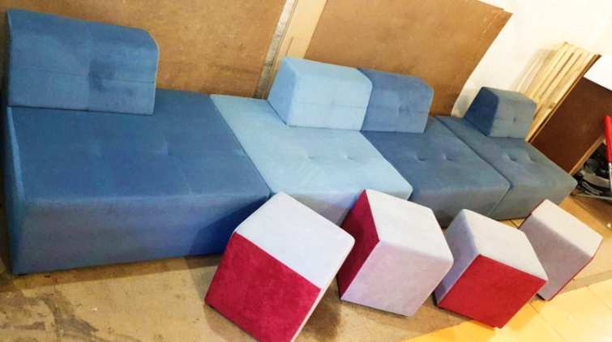 | 16000

Если диваны стоят у стены №2,3,4,5,6,8,9,то задники можно делать черные,цена на диван будет на 500 р ниже.

